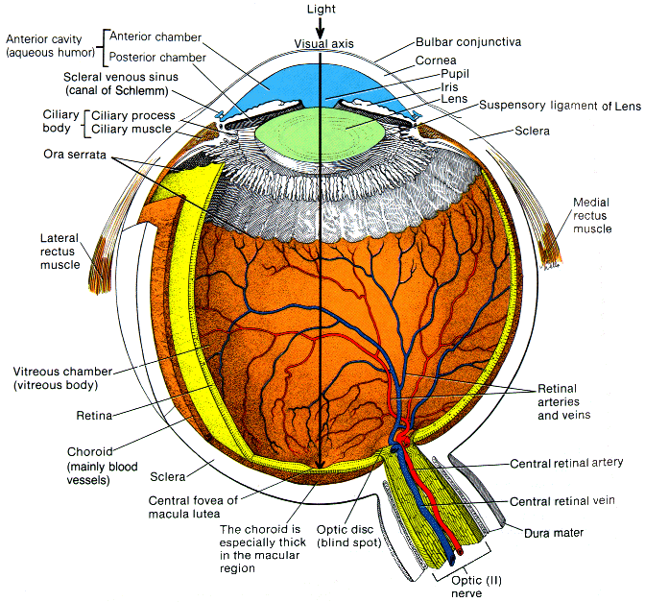
A retina

A retina
- 10 rétegű
- a receptorok a pigment hám felé néznek ( a pupillától a legtávolabb helyezkednek el)
- bipoláris sejtekkel szinaptizálnak
- ganglion sejtek gyűjtik össze a bipoláris sejtek ingerületét
- a ganglion sejtek axonja alkotja a n. opticust
- horizontális sejtek a külső hálózatos állományban a receptor sejteket kötik össze
- az amakrin sejtek a belső hálózatos állományban a bipoláris és a ganglion sejtek közé ékelődik

- a fénynek át kell hatolni az idegelemeken
↓
átlátszónak kell lenniük
- A pigment réteg elnyeli a fényt; fagocitálja az elhalt receptorsejtek darabjait
↓
Nincs visszaverődés
- discus nervi optici (vakcolt): a n. opticus kilépési, és az erek ki- és belépési helye
receptorok itt nincsennek
- macula lutea (sárga folt) a fovea centralis helyét jelöli, éles látás helye, csak csapok vannak itt

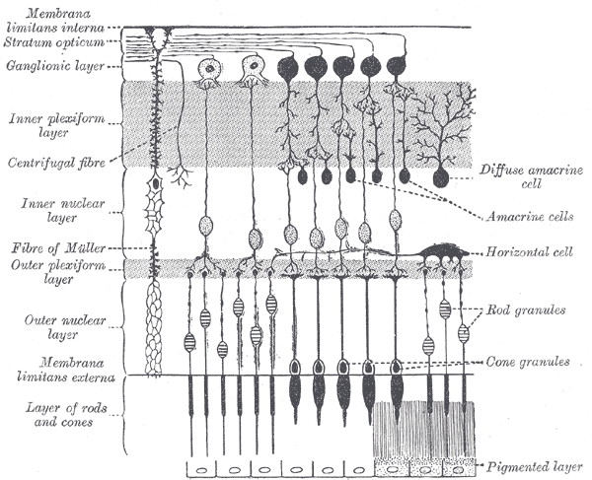

Szövettani szerkezet:
10 szövettani réteg:
- Pigmenthám: Erős megvilágításkor a pigmentszemcsék bevándorolnak a újszerű nyúlványokban és ezzel csökkentik a csapokat és pálcikákat érő fényt.
- Csapok és pálcikák: Kettős nyúlványú neuroepithelium sejtek
- Membrana limitans externa: A retina glia jellegű speciális speciális „támasztó”-sejtjeinek, az ún. Müller-féle sejteknek a nyúlványai csak a csapok és pálcikák tövéig érnek, és itt azok közeit kitöltő tökéletes záróréteget képeznek.
- Stratum granulosum externum: A csapok és pálcikák magvait tartalmazzák
- Stratum plexifornum externum: Ez a retina első synapticus rétege, ahol az ingerületek átvezetődnek a látópálya második neuronjára, a bipoláris neuronokra
- Stratum granulosum internum: Ebben vannak a bipoláris neuronok sejtmagvai, és az amachrinsejtek perikarionjai
- Stratum plexiforme internum: A második syapticus réteg, melyben a látópálya második neuronjai az opticusneuronokkal (harmadik látópálya neuron)lépnek kapcsolatba.
- Stratum ganglionare: Itt helyzkednek el az opticus neuronok.
- Opticus rostos réteg: Itt szedődnek össze az opticusneuronok idegnyulványai. Ebben a réregben ágazódik el az arteria és a vena centralis retinea
- Membrana lamitans interna: Müller-féle sejtek kiszélesedő talpaiból összeálló egységes záróréteg.

3 rétegnyi sejttest:
- Közöttük két szinaptikus réteg
- Vetikális „through pathway”
- Horizontálisan beavatkozás a fő információfeldolgozó útba

A retina alapvető kapcsolatrendszere:
Az első (legkülső) a csap- és pálcikasejtek neuronja, amelyeknek részei a fényérzékelő receptorok. Ezek ingerülete egy bipoláris köztes neuronra tevődik át, amely a jeleket a harmadik neuronra, a nagy idegsejtekre továbbítják.
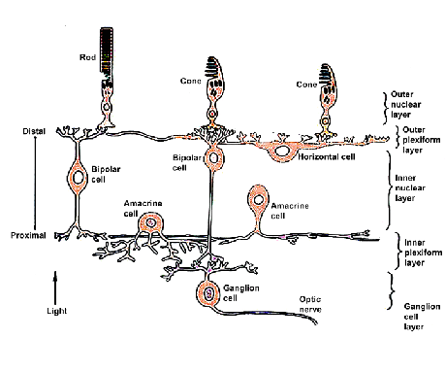
- Lineáris: egy-egy irúnyú → csapok
- Konvergáló: sok-egy irányú → pálcikák
- Asszociációs: oldal irányú

Fotoreceptor sejtek:
- Duplex retina
- Pálcikák
  - alacsonyabb intenzitású fényre is érzékenyek
  - sötét–világos megkülönböztetésére alkalmasak
  - egy (esetleg két) típus
  - hasonló morfológia
  - Hosszú külső szegmens
  - Zárt endomembrán rendsze
- Csapok
  - Nyitott endomembrán redszer
  - színlátást és az éleslátást a csapok biztosítják
  - úgynevezett sárgafoltban (macula lutea) levő látógödörben (fovea centralis) csak tömötten egymás mellé rendeződött csapok vannak, ez az éles látás helye
  - 3típus, csoportonként változó hullámhossz-érzékenység: látható fény kis, közepes és nagyobb frekvenciájú tartományait képesek érzékelni, azaz vörös, zöld és kék alapszíneket láttatnak

Bipoláris-sejtek szinaptikus kapcsolatai:
- Axonok, ribbon szinapszisok
- Egy terminálisban több ribbon, több kimenet
- A belső rostos réteg minden 8.-10. szinapszisa
- Posztszinaptikus diád
- Az axon fogadó felszín is (bemenet amakrin sejtektől)
- Kimenet túlnyomó részben glutamáterg, a bemenetek GABAergek
- A bipoláris terminálisokon mind GABA_{A}, mind GABA_{B} receptorok is vannak

Csapok direkt kapcsolatai
1 csap 2 féle bipoláris sejttel szinaptizál:
    - ON bipoláris sejt: fény bekapcsolására érzékeny
- Sötétben: a leadott transzmitter (glutamát) hiperpolarizálja a bipoláris sejtet
- Fényre: csap hiperpolarizálódik → csökken a glutamát leadás → bipoláris sejt depolarizálódik
    - OFF bipoláris sejt: fény kikapcsolására érzékeny
- Sötétben: a leadott transzmitter (glutamát) depolarizálja a bipoláris sejtet
- Fényre: csap hiperpolarizálódik → csökken a glutamát leadás → bipoláris sejt hiperpolarizálódik
- Újra sötét: újra depolarizálódik a bipoláris sejt, de ez nagyobb mértékű, mint a megelőző sötétben.
A ganglion sejtekhez aktiváló transzmitter kerül → követi a bipoláris sejtek aktivitását (ON-OFF)

Horizontális sejtek:
- Hiperpolarizáló és depolarizáló sejtek
- Mindkét típuson ionotróp glutamát receptorok
- A sejtek transzmittere GABA, markere PA vagy CaBP
- Laterális gátlás, központ-környéki organizáció

Belső retina sejtjei:
- Bipoláris, amakrin és dúcsejtek
- Gliaelemek: Müller-sejtek; K-sipho modell
- Szinapszisok: A>A, B>A, A>B, B>G és A>G
- Nagymérvű komplexitás

Amakrin sejtek:

Mikroanatómiája:
  - Keskeny és széles dendritmezejű sejtek
  - Mintegy 20-30 sejttípus
  - Retinális mozaikorganizáció
  - Axon nélküli és poliaxonális sejtek
  - Diffúz nyúlványhálózat
  - Sokféle transzmitter, gyakran kolokalizáció
  - Rétegződés a belső rostos rétegben (uni-, bi-, tri-, és multistratified sejtek)

Neurokámiája
  - Túlnyomó többségében GABA és glicin - keskeny dendritfájú, sok szinapszist képző sejtek, az összes sejt 90%-a; gátlás!!!
  - Közepes dendritfájú sejtek: Ach (4-6%); irányszelektivitás, mozgásérzékelés: ”starburst” sejtek: filo-genetikai konzerváltság!
  - Neurokémiai kódrendszer!
  - Monoaminok: DA, 5-HT
  - Peptiderg sejtek: SP, NPY, CCK; legtöbbször kotranszmitterként GABA vagy glicin mellett
  - Általában uni- vagy bistratified sejtek
  - Funkciójuk: neuromoduláció, pl. fényadaptáció

Fiziológiája
  - „Sustained” és „transient”, On, Off és On-Off
  - A dendritek sublamináris eloszlása követi a bipoláris axonok és a dúcsejt dendritek eloszlását
  - A morfológiai és fiziológiai szegregáció egybeesése
  - Irányszelektivitás

Dúcsejtek

Mikroanatómiája:
  - Tömegtöltés, HRP
  - Sejtmozaikok
  - On és Off sejtek dendritikus szegregációja
  - On-Off sejtek gyakoriak, különösen az alacsonyabbrendű gerincesekben

Neurokémiája:
  - Neurofilament proteinek
  - MAP-ok
  - Fogadó oldalon: ionotróp és metabotróp glutamát receptorok
  - AMPA, NMDA
  - IP3 és RyR rendszer
  - Kálciumkötő fehérjék
  - Transzmittere: glutaminsav, egyes sejtek neuropeptideket (SP, NPY, PACAP) tartalmazhatnak: target-specificitás!

Mikrofiziológiája:
  - Spike-generálás
  - Telítődés, hosszú utópotenciálok
  - Platófázis, oszcillációk
  - X, Y és W sejtek – megfeleltethetők anatómiailag!
  - Dúcsejtmozaikok, konvergencia!
  - A tranziens dúcsejtek ON-OFF tulajdonsággal is bírhatnak.
  - A dúcsejtek GABAerg gátlás alatt vannak. A gátlás GABA_{A} receptoron keresztül mediálódik.
  - A dúcsejtek dendritjeiken GABA és glutamát receptorokat hordoznak
  - A dúcsejtek maguk glutamátot használnak transzmitterként
  - A glutamát receptorok mind ionotróp, mind metabotróp receptorok lehetnek

